PLUMEE 2026
Titre (centré, police Times New Roman, taille 12, gras)

NOM PRENOM¹, NOM PRENOM ², NOM PRENOM ¹

¹ Coordonnées (Société/Organisme, Adresse, centré, italique, police Times New Roman, taille 10)

² Coordonnées (Société/Organisme, Adresse, centré, italique, police Times New Roman, taille 10)

Résumé: Le résumé doit contenir de 50 à 100 mots, sur une colonne centrée de 130 mm de largeur, police Times New Roman, 10 pts, justifié. Le résumé devra indiquer brièvement l'objet de la recherche, les principaux résultats et les principales conclusions. Mettre 2 sauts de ligne après le résumé.

Mots-clés: merci d'identifier 3 à 10 mots-clés (colonne centrée de 130 mm de largeur, police times New Roman, 10 pts, aligné à gauche) Mettre 3 sauts de ligne après des mots-clés.

1. INTRODUCTION (TITRE DE CHAPITRE GRAS, ALIGNÉ À GAUCHE, POLICE TIMES NEW ROMAN, 10 PTS NUMÉROTÉS en chiffres ARABES. METTRE UN SAUT DE LIGNE APRES LE TITRE)

Le document doit être rédigé en format A4 (297 x 210 mm) avec des marges de 25 mm (à gauche et à droite et en bas) et 35 mm (en haut). Les paragraphes doivent être dactylographiés sans indentation, en Times New Roman, 10 pts, interligne simple, justifié. Mettre un saut de ligne entre les paragraphes, et deux sauts de ligne entre la fin du paragraphe et le prochain titre.

2. TITRE DE CHAPITRE

2.1. Sous-titre (numérotation de type 1.2, 1.3,... aligné à gauche, gras, Times New Roman, 10 pts)
2.1.1. Sous-titre (numérotation de type 1.1.1, 1.1.2, 1.1.3,... aligné à gauche, italique, police Times New Roman, 10 pts) Pas de lignes claires après les sous-titres.
L’ajout d’illustration est autorisé. Les figures et tableaux doivent être inclus dans le texte, centrés, numérotés en chiffre arabe, écrits en Times New Roman, 10 pts. Chaque figure et tableau doit avoir une légende placée en dessous pour une figure et au-dessus pour un tableau. Une légende doit comporter un titre bref et une description de l'illustration. Utiliser des images de haute qualité en noir et blanc uniquement.

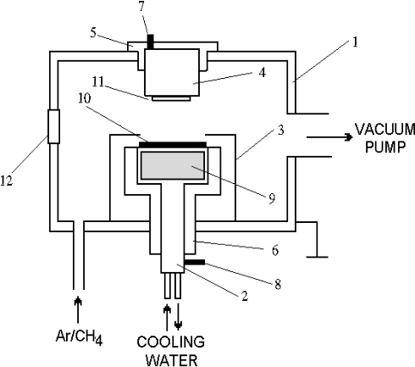
Fig.1. La légende de la figure devrait être placée en dessous de l'illustration.

3. RÉSULTATS ET DISCUSSION

Dgbzigdfiyzgefiygzifcgieuqgdfcuvidsgqufvihgqedusvghquedghfvuiesgqducegugviudsfgciuegrfiuvgeiufgzeiufrg vuiegiucedgqiugeqiugeqiuycgveuiqgfvdiugehfduicfeguidgfvuoisdqghoi gcziugdvciegdsciugiucgeuidf hgcyzgfesiygsdiugc zgdyscgiys uygigcisugiu hgiuscgiugsdb ufdhgqhefqmçoigheqmuvgmeqhdfmiehgfdmusghmouqhgfvbm isqdmqzegvqhgf mdhsmoiurhgvuisehviushmoihesfmohmoizehqdfmio.

Tableau 1. La légende du tableau doit être placée au-dessus du tableau.
Bande | A03 |  | B03 |  | C03
Bande | (cm⁻¹) | Interprétation | (cm⁻¹) | Interprétation | (cm⁻¹) | Interprétation
 | 1170 | Gypsum | - |  | 1170 | Gypsum
 | - |  | 1192 | Si, Si-O | -
 | 1008 | SiO₂, Quartz | 1165 | Flint | 1011 | Gypsum
 | 930 | CaMg(SiO₂)₃ | 1098 | CaAl₂Si₂O₈ | 920-  940 | CaMg(SiO₂)₃
 | 876 | CaAl(AlSi)O₇ | 1069 | CaMg(SiO₃)₂ | 874 | CaMg(SiO₂)₃

Des abréviations standards sont acceptées dans le texte mais ne doivent pas apparaître dans le titre ou le résumé. Les abréviations doivent être mises entre parenthèses et définies la 1ère fois qu’elles apparaissent dans le texte.

Toutes les équations doivent être justifiées, avec un saut de ligne avant et après, numérotées par un chiffre arabe entre parenthèses en marge à droite de l’équation. Les équations doivent être clairement écrites et vérifiées afin de pouvoir suivre facilement la démonstration. Les équations suivantes sont des exemples :
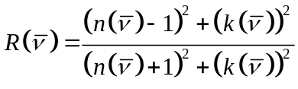 (1)

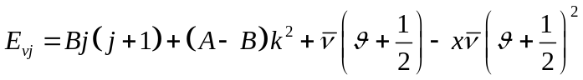 (2)

où, , j et k sont des nombres quantiques de vibration, x est la constante de unharmonism, A, B sont des constantes gyroscopiques pour la rotation autour de l'axe d'ordre supérieur et d'ordre inférieur, I_{A} et I_{B} sont les moments cinétiques, c - la vitesse de la lumière dans le vide.

4. CONCLUSIONS

Le document comportera 2 ou 4 pages maximum.

RÉFÉRENCES
Les références citées dans votre texte doivent être rassemblées à la fin du manuscrit (texte justifié, police Times New Roman, 10 pts) dans une liste de références numérotées par ordre d’apparition dans le texte. La citation dans le texte d’une référence sera faite en indiquant le numéro de la référence entre crochet (par exemple : [1]). Les références doivent être numérotées consécutivement dans le texte. Assurez-vous que toutes les références citées dans le texte sont également présentes dans la liste de références (et vice versa). Les références seront données dans la langue originale, en utilisant seulement l’alphabet romain. Pour les références avec plus d'un auteur, inclure les noms de tous les auteurs ne pas utiliser les abréviations et al ou autres.

[1] Buzdugan, Gh., Izolarea antivibratorie, Ed. Academiei Romane, Bucuresti, 1993.
[2] Le Roux, J.P., Comparation of sphericity indices as related to the hydraulic equivalence of setting grains, Journal of Sedimentary Research, vol. 67, no. 3, 1997, p. 527 – 530.
[3] Murariu, G., Dariescu, C., Dariescu, M. A., Interacting fields - a complet analytical solution, Proceedings of the VI-th International Conference “ComTi” Timisoara, Romania, 2003, p. 238-239.
[4] Smith, J., U.S. Patent 8,143,241, 1998.
[5] http://pubs.ub.ro/?pg=revues&rev=mocm&sc=instructions (25.07.2010).
[6] Stanchev Т., Systema za expresno opredeliane sprotivlenieto na toplopreminvane na ograjdenia v jibotnovdny sgrady, Selskostopanskaya Nauka, vol.5, 2008, p. 9-15.

Corresponding author, courriel

